

**Prochazka & Partners**

|  |  |
| --- | --- |
| Studie komerčních nemovitostí q3/2015 |  |

**Obsah**

Přehled kancelářských ploch v Praze 3

Realizovaná poptávka 3

Neobsazenost kanceláří 4

Nájemné 5

Shrnutí 6

Komentáře 6

O společnosti Procházka & partners 7

1. **Přehled kancelářských ploch v Praze**

**Celková výměra kanceláří v Paze: 3 190 000 metrů čtverečních**

**Poměr kancelářských ploch:**

- Třída A vůči kancelářským plochám v budovách třídy B dosahoval 69 %.

- Nejkvalitnější budovy třídy AAA zabírají 14 % z celkové výměry moderních kanceláří.

**Nově dokončené kancelářské budovy:**

- Nová celková plocha: 55 200 m2

- Aviatica (23 100 m2) v Praze 5

- Corso Court (16 900 m2) v Praze 8.

- rekonstrukce budov B3 Pankrác (11 500 m2) v Praze 4 a Aero House (3 700 m2) v Praze 8.

**Budovy ve výstavbě:**

- celkem 97 100 m2 kancelářských prostor ve výstavbě.

- Five! (14 200 m2) v Praze 5 – začátek výstavby

- Futurama Phase III (9 100 m2) v Praze 8 – začátek výstavby

Pro rok 2015 se očekává dokončení celkově 186 000 m2 moderních kancelářských prostor, z čehož 157 000 m2 již bylo postaveno.

1. **Realizovaná poptávka**

* Hrubá realizovaná poptávka včetně renegociací a podnájmů dosáhla ve třetím čtvrtletí roku 2015 objemu 92 400 m2, což představuje pokles o 32 % ve srovnání s předchozím čtvrtletím a nárůst o 2 % meziročně.
* Největší objem pronájmů se uskutečnil v Praze 4 (28 %), v Praze 8 (17 %) a v Praze 1 (15 %).
* Farmaceutické společnosti dosáhly největšího podílu na celkové hrubé poptávce (19 %), následovány poradenskými (16 %) a IT společnostmi (14 %).
* Celkový podíl renegociací nájemních smluv na hrubé realizované poptávce ve 3. čtvrtletí klesl na 39 % ze 44 % ve 2. čtvrtletí 2015.

1. **Neobsazenost kanceláří**

* Neobsazenost ve třetím čtvrtletí klesla oproti druhému čtvrtletí 2015 na 16,4 %, tj. o 0,4.
* Celkem bylo v Praze evidováno 522 500 m2 volných kancelářských prostor.
* Nejvyšší neobsazenost v tomto čtvrtletí vykazovala Praha 7 (33,6 %), Praha 2 (20,6 %) a Praha 5 (20,4 %). Naopak nejnižší neobsazenost byla zaznamenána v Praze 4 (11,6 %) a v Praze 8 (12,6 %).
* Dva faktory, které ovlivňují vývoj neobsazenosti, jsou tzv. net absorption a nabídka. Na trhu v posledních 24 měsících byla negativní absorpce, a proto míra neobsazenosti rostla. Nynější konjunktura zapříčinila uvolněné bankovní financování pro firmy, které rostou, a tedy pozitivně redukují neobsazenost na trhu

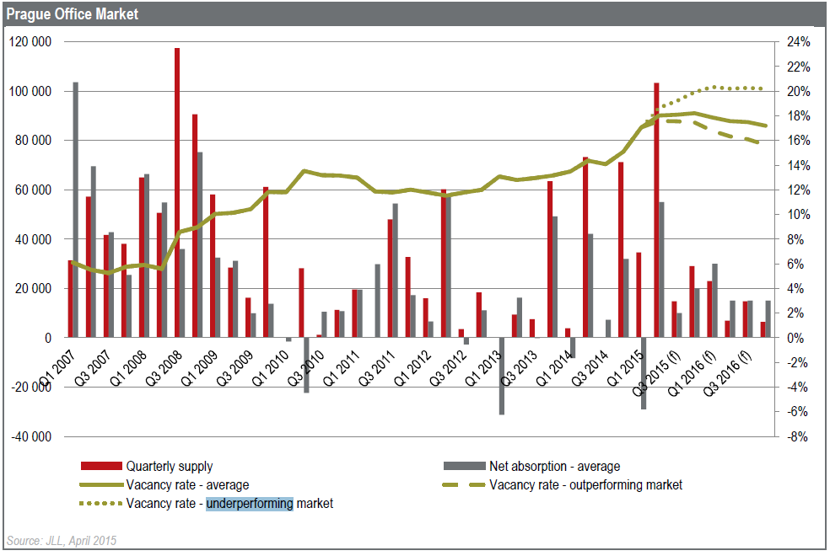

1. **Nájemné**

Nájemné bylo ve třetím kvartálu 2015 stabilní.

* V centru města se pohybovalo mezi 18,50 – 19,50 EUR za metr čtvereční na měsíc.
* Ve vnitřním městě zůstalo nejvyšší dosahované nájemné mezi 14,50 – 16,50 EUR za metr čtvereční na měsíc.
* Ve vnějším městě v rozmezí 13,00 – 14,50 EUR za metr čtvereční na měsíc.

|  |  |  |  |
| --- | --- | --- | --- |
| lokalita | standard A | standard B | Standard C |
| centrum města | 19,00 € | 15,60 € | 10,10 € |
| vnitřní město | 15,50 € | 10,90 € | 8,20 € |
| vnější město | 13,50 € | 9,50 € | 7,80 € |

zdroj: Procházka & Partners

* Ve vnitřním městě, vnějším městě a v centru města byl při kancelářích standardu A ve třetím kvartálu 2015 v porovnání s třetím kvartálem 2014 zaznamenán mírný pokles průměrného požadovaného nájemného.
* Při kancelářích standardu B byl v centru města a ve vnitřním městě zaznamenán nárůst průměrného požadovaného nájemného, ve vnějším městě průměrné požadované nájemné mírně klesalo.
* Kanceláře standardu C zaznamenaly mírný nárůst ve vnitřním městě, ve vnějším městě a v centru města byl zaznamenán mírný pokles průměrného požadovaného nájemného.

1. **Shrnutí**

Faktory ovlivňující nabídku kancelářských prostor

* Uvolnění bankovního financování v roce 2014
* Velké množství nově postavených kancelářských budov v roce 2015
* Zvýšení konkurence na trhu kancelářských budov
* Zvýšení neobsazenosti budov
* Díky výše zmíněným faktorům cena nájemného klesla a vytvořily se ideální podmínky pro nájemce ke snížení firemních nákladů. Tato situace se ale bude od druhého kvartálu roku 2016 měnit. V roce 2016 již nebude vysoká výstavba nových budov, čímž se zmenší konkurence i neobsazenost a ceny budou vzrůstat. Proto je nyní ideální čas k jednání o nových podmínkách nájmu nebo k přestěhování do jiných kanceláří.

Faktory ovlivňující poptávku kancelářských prostor

* Stabilizace trhu – v letech 2013 – 2014 firmy vyčkávaly s investicemi do rizik vzhledem k nestabilitě trhu. Nyní je trh stabilní a firmy se rozšiřují a opět investují.
* V roce 2015 je trh s komerčními nemovitostmi nejaktivnější za posledních 5 let a poptávka po nových kancelářích roste.
* Vysoká expanze firem, zvláště pak firem v IT sektoru a farmacii
* Na základě zmíněných informací je ze studie jasné, že právě poslední kvartál roku 2015 a první kvartál roku 2016 jsou ideálním obdobím pro předjednávání a přejednávání nájemních smluv kancelářských prostor.

1. **Komentáře**

„***Díky uvolnění financování developerských projektů ze strany bank zahájené v roce 2014bylo v roce 2015 dokončeno větší množství kancelářských budov. Současně je v roce 2015 rekordní poptávka po nových kancelářích, která je spojená se silnou expanzí firem a odloženou poptávkou z let krizových. V letošním roce došlo ke stabilizaci trhu a firmy jsou opět otevřené investicím a rozšiřování svých aktivit s cílem využít tržních příležitostí v jednotlivých sektorech. Díky vyšší neobsazenosti kancelářských budov jsou nyní ideální podmínky pro redukci nákladů firem, a to jak na stávajících tak i nových budovách. Cena nájemného v roce 2015 mírně klesla díky tlaku na cenu zvýšenou konkurencí a korekcí nájemného v návaznosti na devalvaci koruny v Q4 2013, nicméně tento trend se nadále bude vyvíjet směrem opačným a dojde opět k mírnému zdražení. Důvodů je celá řada. Výstavba nových kanceláří v roce 2016 bude znatelně menší a neobsazenost nově postavených budov postupně klesne. Současně se meziročně sníží konkurence mezi majiteli budov a tím opadne tlak na cenu. Nicméně v následných 12 měsícíchmají nájemníci stále silnou pozici ve vyjednávání o výhodných podmínkách nájmu***,“ říká specialista na kancelářský segment Radek Procházka.

„***Míra neobsazenosti dosáhla v prvním kvartálu 2015 svého vrcholu (17,1 %), což je 3,5% nad průměrem let krizových a nyní bude trend klesající (2Q 2015 16,5 %, 3Q 2015 16,4 %). Dokud se pohybujeme kolem tohoto vrcholu, je pozice pro řešení prostor nejlepší a vyjednávací pozice nejvýhodnější – ideální čas!***

***Trend se projevuje například na Praze 1, kde se výrazně meziročně snížil výběr kvalitních administrativních prostor vzhledem k postupnému obsazení nových budov.*** dodává Radek Procházka

1. **O společnosti Prochazka & Partners**

Společnost Prochazka & Partners se specializuje na zastupování firem v oblasti) pronájmu komerčních nemovitostí v CEE. Nyní aktivně pracuje ve čtyřech zemích Evropy, kterými jsou ČR, SK, HU a RO. P&P je jedinou společností na českém trhu komerčních nemovitostí zastupující pouze nájemce, čímž přináší vysokou přidanou hodnotu pro své klienty. Zakladatelem společnosti je Radek Procházka - specialista na kancelářský segment, který je jedním z nejzkušenějších odborníků v oblasti kancelářských nemovitostí. Většinu své profesní kariéry působil v nadnárodních společnostech jako Colliers International a Cushman & Wakefield. Klienti, které Radek Procházka zastupoval při negociaci smluv, ušetřili více než jednu miliardu korun na nájemních nákladech a stavebních investicích.

Hlavní zásady společnosti P&P

- Vždy stojíme na straně nájemců. Díky bohatým zkušenostem známe možnosti investorů a majitelů nemovitostí a umíme efektivně nalézt řešení, která reflektují zájmy našich klientů.

- Neposkytujeme žádné služby pro majitele nemovitostí, jimiž jsou: pronájem, správa, prodej nebo ocenění hodnoty nemovitosti. Jsme tedy schopni bez střetu zájmu vždy a za každých okolností hájit zájmy klientů, které zastupujeme

- V rámci typického projektu je mlčenlivost o zvažovaných budoucích řešení samozřejmostí.